**Planeacion**

En este proyecto se optó por utilizar el metodo de desarrollo en espiral debido a que es el más eficiente para el objetivo de este proyecto.

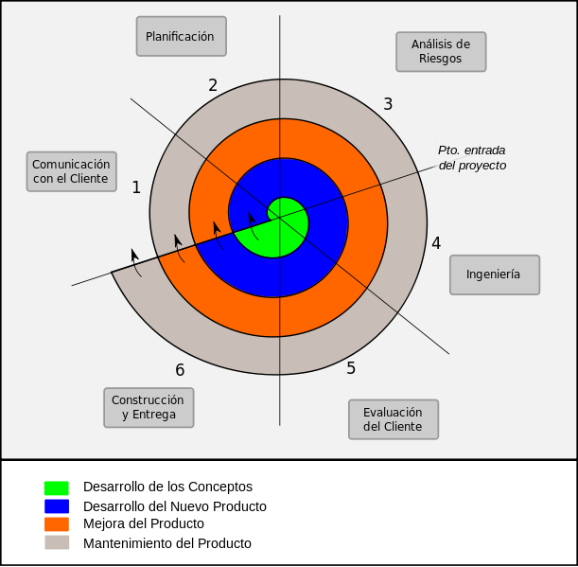

Se muestra un cronograma con las actividades y fechas del primer avance del proyecto el cual fue la comunicación mediante Arduino y Raspberry utilizando java y que este código fuera capaz de segmentar los datos recibidos por el Arduino.

